Рецептурно-технологические факторы и их роль в формировании свойств пенобетонов, полученных из смесей, обработанных переменным электрическим полем

Е.М. Щербань, Ю.И. Гольцов, Г.А. Ткаченко, С.А. Стельмах

В теплоизоляционном пенобетоне основным проводником тепла является цементная матрица, поэтому необходимо стремиться к получению материала с тонкими межпоровыми перегородками при условии обеспечения необходимой прочности получаемого пеноцементного камня [1].
Прочность пенобетона, как высокопоризованного материала, в первую очередь зависит от прочности цементного камня в межпоровых перегородках, которая определяется вещественным и минералогическим составом цемента, его активностью, а также тонкостью помола. Чем выше будет активность цемента, тем прочнее будет цементный камень, формирующий перегородку, а от тонкости помола цемента зависит интенсивность его гидратации и твердения [2]. В связи с этим в современной стройиндустрии предпочтение отдаётся бездобавочным портландцементам (ПЦ) высоких марок. Среди них производители пенобетонных изделий отдают предпочтение портландцементам отечественного производства, в частности, продукции ОАО «Новоросцемент» (ПЦ 500-Д0), а также турецким портландцементам, например, СЕМ I -42,5 R, получая при этом определённые преимущества в скорости набора прочности пенобетона, что позволяет ускорить оборачиваемость опалубки.
Достаточно новым технологическим приёмом улучшения физико-механических свойств пенобетонов является воздействие переменного электрического поля на пенобетонную смесь [3,4]. В результате возникающего периодического механического воздействия, создаваемого электрическим полем на электрически заряженные зёрна заполнителя, они вместе с их сольватными оболочками совершают колебательное движение, разрушая случайные непрочные структурные связи в наполненном цементном тесте. Это вызывает его тиксотропное разжижение в микрообъёмах и способствует более плотной упаковке частиц инертных компонентов в материале межпоровой перегородки. Преимуществом данного метода является подведение энергии колебаний непосредственно к зёрнам заполнителя без воздействия на макропористую структуру пенобетонной смеси. На эффективность этого приёма, основанного на уплотнении материала межпоровых перегородок пенобетона, влияют как параметры электрического поля, так и рецептура обрабатываемых смесей.
Для оценки влияния электровиброобработки пенобетонной смеси на физико-механические свойства пенобетонов была проведена серия экспериментов. Измеряли основные физико-механические характеристики пенобетона (прочность при сжатии и среднюю плотность), полученного из необработанной и обработанной электрическим полем смесей при варьировании вида используемого цемента, размера зёрен заполнителя и длительности электровиброобработки. Затем определяли коэффициент конструктивного качества (ККК) пенобетона, равный отношению предела прочности при сжатии (кПа) к средней плотности пенобетонных образцов (кг/м³). За показатель эффективности электровиброобработки было принято относительное изменение ККК пенобетона в процентах, полученного из необработанной и обработанной электрическим полем смесей.
В первой серии опытов для приготовления пенобетонной смеси использовали бездобавочный портландцемент с R_{ц} = 42-43 МПа, специально подготовленные пески различной гранулометрии и синтетический пенообразователь «Центрипор». Пенобетонную смесь готовили в турбулентном смесителе за один приём. В процессе реализации опытов вязкость цементно-песчаных шликеров оставалась примерно постоянной и составляла 350 мм (по Суттарду). Для изготовления образцов-кубов с ребром 7 см подготовленную пенобетонную смесь укладывали в форму из диэлектрического материала с плоскими металлическими электродами, расположенными на двух противоположных боковых сторонах формы (рис.1).
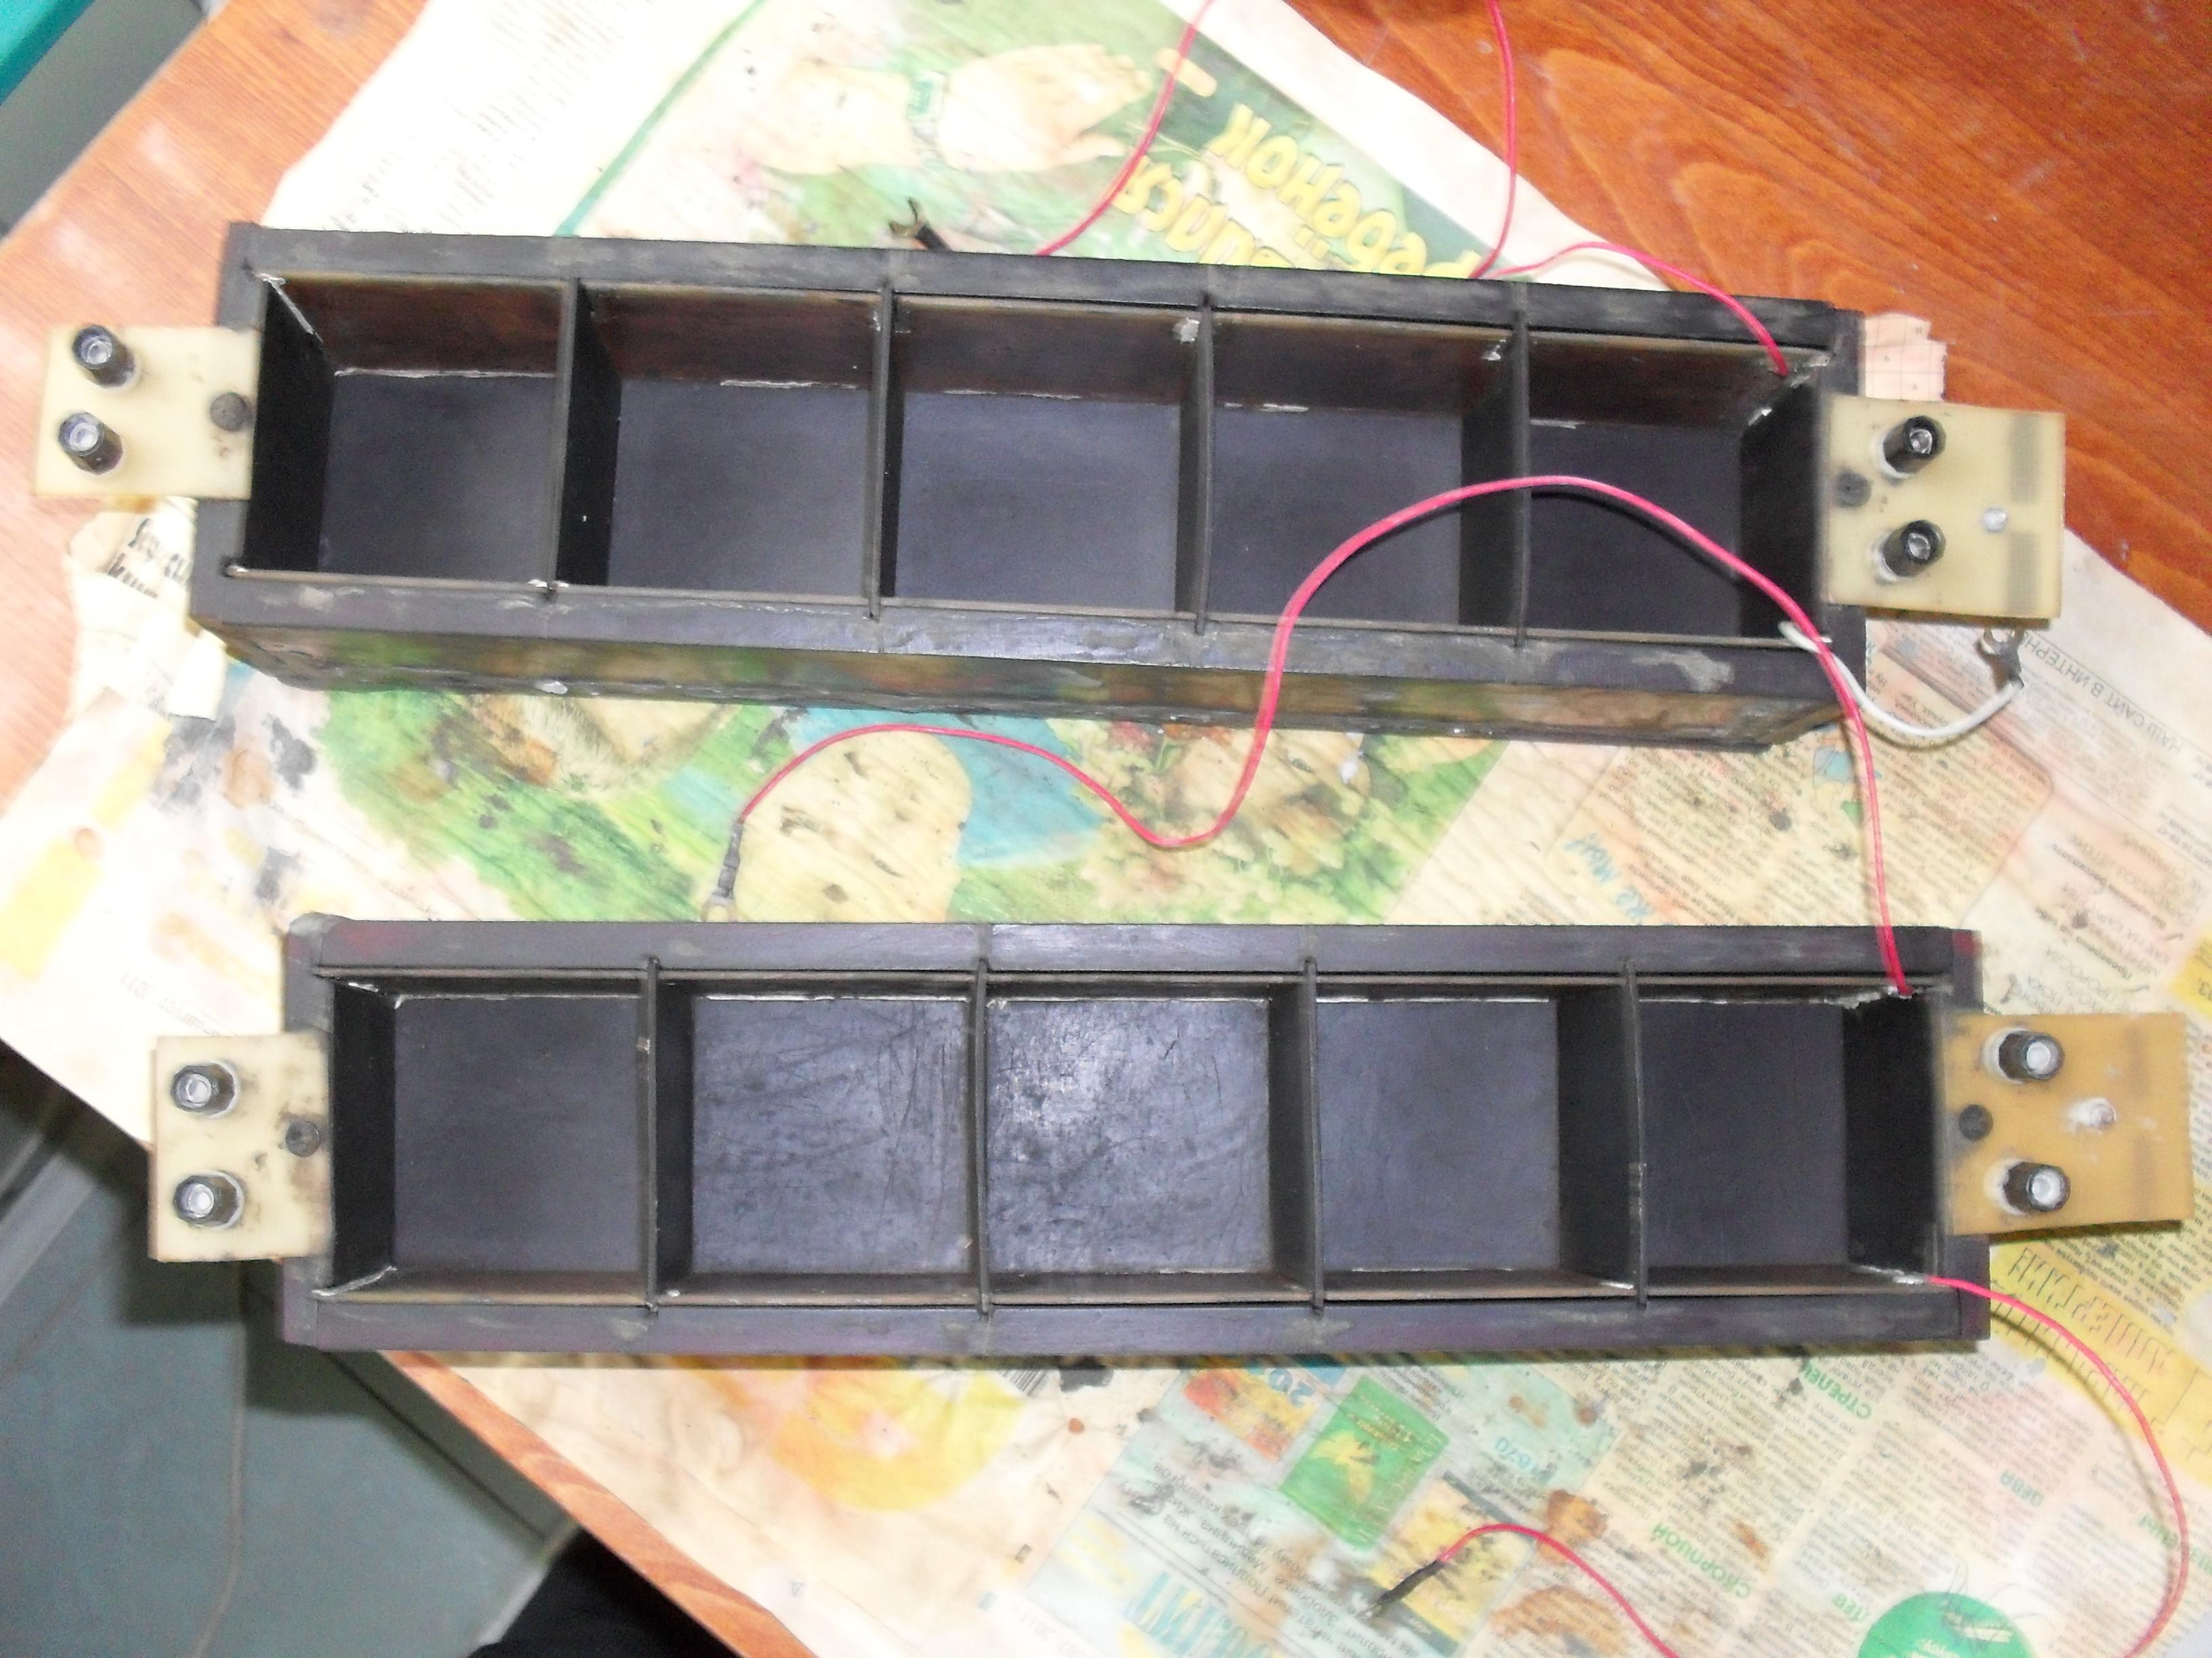

Рис. 1. Формы из диэлектрического материала с плоскими металлическими электродами

Обработку пенобетонной смеси электрическим полем частотой до 2∙10⁵ Гц проводили сразу же после её укладки. Для этого электроды подсоединяли к генератору переменного электрического напряжения Г3-109 (рис.2). Напряжённость электрического поля составляла 1,5 В/см.
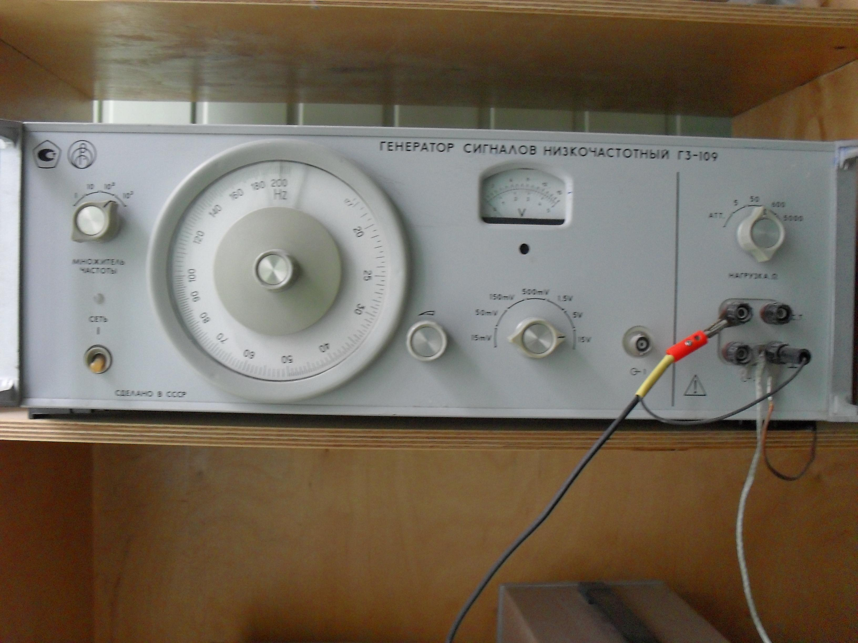

Рис.2. Генератор переменного электрического напряжения Г3-109
Предварительно было установлено четыре интервала времени электровиброобработки пенобетонной смеси: 30 с; 1 мин; 5 мин; 15 мин. Задачей данной серии опытов являлось определение эффективной длительности обработки пенобетонных смесей переменным электрическим полем при прочих равных условиях эксперимента. Результаты испытания первой серии образцов-кубиков пенобетона, в состав которых входил песок с размером частиц 0,16-0,315 мм, представлены в таблице 1.
Таблица 1 – Зависимость эффективности электровиброобработки от её длительности

Время обработки, мин | Пенобетонная смесь | Средняя плотность, кг/м³ | Прочность при сжатии, МПа | Значение ККК, кПа∙ м³/кг | Эффективность обработки, %
Вид наполнителя – песок, размер частиц – 0,16 – 0,315 мм
0,5 | обработанная | 469 | 0,96 | 2,1 | 9,5
0,5 | необработанная | 491 | 0,95 | 1,9 | 9,5
1 | обработанная | 505 | 1,0 | 2,0 | 15
1 | необработанная | 548 | 0,91 | 1,7 | 15
5 | обработанная | 516 | 0,63 | 1,2 | -8
5 | необработанная | 529 | 0,69 | 1,3 | -8
15 | обработанная | 526 | 0,68 | 1,3 | -23
15 | необработанная | 528 | 0,89 | 1,7 | -23

По результатам данных экспериментов можно сделать вывод, что положительная тенденция повышения эффективности электровиброобработки наблюдается при кратковременном воздействии переменного электрического поля на пенобетонную смесь.
В структурообразовании пенобетонных смесей важную роль играет вид, содержание и гранулометрия заполнителя. Различные источники литературы не дают точной информации об оптимальной крупности зёрен заполнителя, используемого для производства пенобетона. Предпочтение отдают смешанным и мелким фракциям.
Во второй серии опытов, результаты которых приведены ниже, сделана попытка оценить влияние вида и дисперсности заполнителя на свойства пенобетонов, обработанных переменным электрическим полем. Для изготовления образцов применяли один и тот же бездобавочный портландцемент (ПЦ 500-Д0) с активностью 42–43 МПА, а в качестве заполнителей – пески двух фракций 0,16–0,315 мм и менее 0,16 мм, а также зола-унос Новочеркасской ГРЭС с удельными поверхностями 1280 см²/г и 1530 см²/г. Во всех поставленных опытах постоянными оказывались: отношение цемент-заполнитель, вязкость приготовленной пенобетонной смеси (в пределах 320–350 мм расплыва шликера на приборе Суттарда), а также условия приготовления пенобетонных смесей, их укладки и обработки. Твердение образцов двух серий – обработанных в переменном электрическом поле и необработанных – осуществлялось в нормальных условиях до проектного возраста 28 суток.
Как было показано ранее, длительность электровиброобработки пенобетонной смеси оказывает значительное влияние на свойства пенобетона, поэтому при реализации описываемых опытов была принята продолжительность обработки равная 1 мин, и она оставалась неизменной. Результаты проведённых опытов приведены в таблице 2.
Таблица 2 – Показатели качества пенобетонов из обработанных и необработанных смесей с различными видами и фракцией заполнителей

Вид за-пол-ните-ля | Дис-перс-ность запол-нителя | Вид сме-си | Состав пенобетонной смеси на 1 м³, кг |  |  |  | Свойства пенобетон-ной смеси |  | Свойства пенобетонов
Вид за-пол-ните-ля | Дис-перс-ность запол-нителя | Вид сме-си | це-мент | за-пол-ни-тель | вода | пено-обра-зова-тель | В/Т | сред-няя плот-ность, кг/м³ | сред-няя плот-ность, кг/м³ | пре-дел проч-нос-ти при сжа-тии, МПа | ККК, кПа·м³/кг
песок квар-цевый | фр. 0,16 – 0,315 мм | обр. | 314 | 94 | 198 | 4,7 | 0,48 | 610 | 469 | 0,97 | 2,1
песок квар-цевый | фр. 0,16 – 0,315 мм | необ-раб. |  |  |  |  |  |  | 491 | 0,95 | 1,9
песок квар-цевый | фр. менее 0,16 мм | обр. | 285 | 85 | 184 | 4,8 | 0,50 | 690 | 498 | 0,83 | 1,7
песок квар-цевый | фр. менее 0,16 мм | необ-раб. |  |  |  |  |  |  | 532 | 0,82 | 1,5
зола-унос | Sу= 1280 см²/г лежа-лая | обр. | 337 | 101 | 234 | 7,4 | 0,53 | 680 | 481 | 0,86 | 1,8
зола-унос | Sу= 1280 см²/г лежа-лая | необ-раб. |  |  |  |  |  |  | 527 | 0,79 | 1,5
зола-унос | Sу= 1530 см²/г | обр. | 348 | 104 | 241 | 7,1 | 0,53 | 700 | 510 | 1,03 | 2,0
зола-унос | Sу= 1530 см²/г | необ-раб. |  |  |  |  |  |  | 547 | 1,01 | 1,8

Из анализа представленных результатов видно, что с увеличением дисперсности заполнителя закономерно возрастает и отношение В/Т, позволяющее достичь требуемой вязкости пенобетонной смеси, поэтому для получения необходимой плотности пенобетона приходилось увеличивать не только расход воды затворения, но и дозировку пенообразователя.
В третьей серии опытов, обобщённые результаты которых приводятся ниже, была проверена эффективность использования турецкого портландцемента в изготовлении пенобетонов, смеси которых были обработаны переменным электрическим полем. Для этого были выбраны составы пенобетонных смесей, изготовленных на двух цементах (ПЦ 500-Д0 и СЕМ I-42,5R) с использованием в качестве наполнителя песка одной и той же гранулометрии. Приготовление пенобетонных смесей осуществлялось по одностадийной технологии. В процессе реализации опытов вязкость цементно-песчаных шликеров оставалась примерно постоянной. Следует отметить, что водотвёрдое отношение смесей было разным, так как турецкий цемент имеет более высокую тонкость помола и, как следствие, большую водопотребность. Активность используемых цементов была примерно одинаковой и равной 43 – 44 МПа. Обработку смесей производили сразу же после приготовления в течение 1 мин. Далее приготовленные образцы-кубы с ребром 7,07 см твердели в нормальных условиях и были испытаны в возрасте 28 суток. Результаты определения физико-механических свойств пенобетонов из обработанных и необработанных смесей на сравниваемых цементах приведены в таблице 3.

Таблица 3 – Физико-механические свойства пенобетонов из обработанных и необработанных смесей на сравниваемых цементах

Вид цемента | Воздействие на пенобетонную смесь | Средняя плотность пенобетона, кг/м³ | Средний предел прочности при сжатии, кгс/см² | Коэффициент конструктивного качества, кПа∙ м³/кг | Эффектив-ность обработки, %
ПЦ500Д0 | необработанная | 491 | 9,28 | 1,89 | 11,6
ПЦ500Д0 | обработанная | 470 | 9,94 | 2,11 | 11,6
СЕМ I-42,5R | необработанная | 526 | 9,23 | 1,75 | 10,3
СЕМ I-42,5R | обработанная | 501 | 9,67 | 1,93 | 10,3

По результатам опыта видно, что электровиброобработка пенобетонных смесей повышает ККК пенобетона при использовании обоих видов цемента, но её эффективность выше у пенобетона, изготовленного на основе портландцемента российского производства. Различие в полученных результатах объясняется тем, что в высокодисперсном турецком цементе даже при непродолжительной его гидратации образуется более вязкий цементный гель, снижающий эффективность электровиброобработки.
Во всех поставленных опытах физико-механические свойства пенобетонов, полученных из обработанных электрическим полем смесей в целом оказались лучше, о чём свидетельствуют величины коэффициента конструктивного качества (ККК) материала.
Выводы:

- Проведён анализ эффективности продолжительности электровиброобработки пенобетонной смеси после её укладки в формы. Установлено, что наилучшие показатели качества пенобетона достигаются при кратковременной обработке, а именно, 0,5 – 2 мин.
- Определена оптимальная фракция заполнителя для пенобетонной смеси, обработанной воздействием переменного электрического поля. Наибольшего значения относительное изменение ККК пенобетона, полученного из обработанной и необработанной электрическим полем смеси, достигается при использовании песка с размером зёрен 0,16-0,315 мм. С ростом дисперсности заполнителя свойства пенобетонов ухудшаются. Исключение составляет лишь тот состав пенобетонной смеси, для которого производился домол золы-уноса. Вероятно, возрастание химической активности золы при домоле приводит к усилению её взаимодействия с гидратными новообразованиями цемента, что, в конечном счёте, повышает агрегативную устойчивость цементного раствора во время электровиброобработки смеси.
- Проведён анализ влияния используемого вида цементного вяжущего на свойства пенобетона на примере сравнения двух портландцементов отечественного (ПЦ500-Д0) и зарубежного (турецкий CEM I-42,5R) производства. Явных отличий не установлено, но эффективность электровиброобработки немного больше проявляется у пенобетонов, изготовленных на основе бездобавочного портландцемента, произведённого в России.

Литература

- Шахова Л.Д. Технология пенобетона. Теория и практика. Монография. – М.: Издательство Ассоциации строительных вузов, 2010. – 248 с.
- Баженов Ю.М. Технология бетона. – М.: Идз-во АСВ, 2007 – 528 с.
- Щербань Е.М., Ткаченко Г.А., Гольцов Ю.И., Стельмах С.А. О влиянии обработки пенобетонной смеси переменным электрическим полем на свойства пенобетона // Современные проблемы науки и образования. – 2012. – № 1; URL: www.science-education.ru/101-5445
- Гольцов Ю.И., Ткаченко Г.А., Греков Р.В., Щербань Е.М., Стельмах С.А. Электровиброобработка пенобетонной смеси. Теоретические основы и технологические аспекты. // Материалы Международной научно-практической конференции: «Строительство – 2010». – Ростов н/Д: Рост. гос. строит. ун-т, 2010. – С. 11-14.

